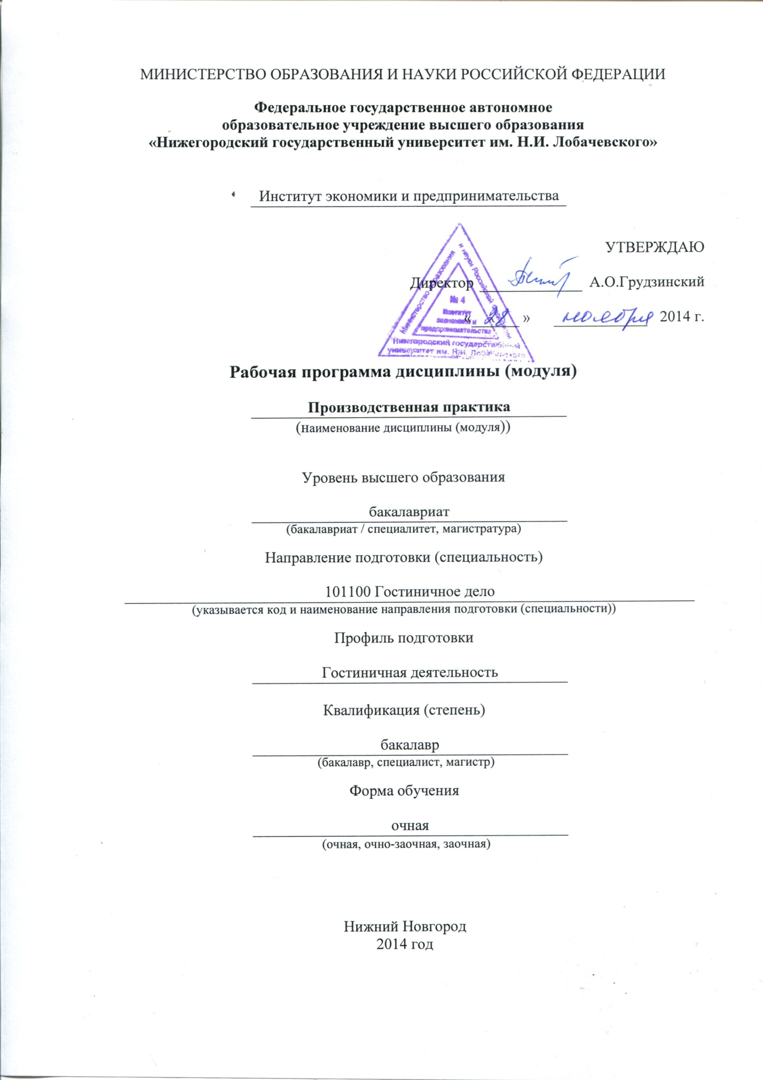

- Цель производственной практики
Целью учебной практики является ознакомление студентов с деятельностью конкретного гостиничного предприятия и его структурных подразделений, приобретение практических навыков по организации текущей деятельности гостиничного предприятия.
- Задачи производственной практики
Задачами учебной практики являются: формирование умений и навыков организации работы подразделений предприятия, изучение технологических процессов гостиничного предприятия, изучение бизнес-процессов гостиничного предприятия, изучение маркетинговой политики гостиничного предприятия.
- Место производственной практики в структуре ООП
Производственная практика входит в блок Б5.П «Производственная практика» подготовки студентов по направлению 101100.62 «Гостиничное дело» профиль «Гостиничная деятельность».
Производственная практика проводится по окончании 2 курса (4 семестр) и по окончании 3 курса (6 семестр). Базой для проведения производственной практики могут быть различные предприятия гостиничной индустрии.
Продолжительность производственной практики на каждом курсе - 2 недели. Программой практики предусмотрено написание отчета с последующей его защитой на оценку.
Прохождение производственной практики базируется на изучении следующих дисциплин: «Введение в индустрию гостеприимства»», «Сервисная деятельность», «Организация гостиничного дела», «Технологии гостиничной деятельности», «Гостиничный менеджмент», «Маркетинг гостиничного предприятия», «Экономика гостиничного предприятия», а также курсов по выбору студента.
Основные навыки, полученные в ходе прохождения производственной практики, могут быть использованы в дальнейшем при изучении блока дисциплин профессионального цикла, а также при прохождении преддипломной практики и написании выпускной квалификационной работы.
- Формы производственной практики
практика проводится в виде непосредственного участия в производственном процессе гостиничного предприятия.
5. Требования к результатам освоения производственной практики
После прохождения производственной практики студент должен обладать следующими компетенциями:
- стремлением к постоянному совершенствованию и саморазвитию, повышению своей квалификации и профессионального мастерства; готовностью критически оценивать свои достоинства и недостатки, наметить пути и выбрать средства развития и устранения недостатков (ОК-8);
- способностью осознать социальную значимость своей будущей профессии, проявлять мотивацию к профессиональной деятельности (ОК-9);
- способностью анализировать социально значимые проблемы и процессы, использовать основные положения и методы социальных, гуманитарных и экономических наук при решении социальных и профессиональных задач (ОК-10);
- способностью контролировать выполнение технологических процессов и должностных инструкций в гостиничной деятельности; готовностью к организации работ по подтверждению соответствия системе классификации гостиниц и других средств размещения (ПК-7);
- готовностью применять современные технологии гостиничной деятельности в работе с потребителем (ПК-9);
- готовностью применять нормативно-технологическую документацию, регламентирующую гостиничную деятельность (ПК-10).
В результате прохождения производственной практики студенты должны:
знать:
- должностные обязанности персонала основных и вспомогательных служб гостиничного предприятия;
- роли, функции и задачи управляющего звена гостиничного предприятия;
- основные бизнес-процессы гостиничного предприятия;
- основные технологические процессы гостиничного предприятия;
- назначение, структуру и содержание основных отчетов, применяемых в деятельности гостиничного предприятия;
уметь:
- организовывать деятельность персонала основных и вспомогательных служб гостиничного предприятия;
- организовать работу по подтверждению соответствия системе классификации гостиниц и других средств размещения;
- анализировать процесс ценообразования услуг гостиничного предприятия и выдвигать обоснованные предложения;
- разрабатывать механизмы совершенствования технологических и бизнес-процессов гостиничного предприятия;
- применять нормативно-технологическую документацию, регламентирующую гостиничную деятельность;
владеть:
- методами анализа технологический деятельности гостиничного предприятия;
- методами анализа маркетинговой политики гостиничного предприятия;
- методами анализа поведения потребителей гостиничных услуг;
- методами реализации основных управленческих функций.
6. Трудоемкость производственной практики
Общая трудоемкость учебной практики: составляет 6 зачетных единиц, из которых 3 зачетные единицы – 4 семестр, 3 зачетные единицы – 6 семестр.
7. Формы промежуточной аттестации (по итогам производственной практики)
Руководитель практики от кафедры:
- предоставляет каждому студенту методические указания с разъяснениями порядка
прохождения практики и вопросов, подлежащих рассмотрению в ходе практики;
- помогает оформить договор и письмо-направление;
- перед выходом на практику проводит инструктаж по технике безопасности;
- проводит вводное занятие.
Руководитель практики от предприятия:
- должен рассмотреть со студентом вопросы, непосредственно связанные со спецификой данного предприятия;
- несет ответственность за организацию работы практикантов на своем участке работы, фиксирует явку студентов на практику и выполнение работ;
- консультирует их и осуществляет контроль над полнотой и степенью освоения ими программных вопросов;
- проверяет содержание записей в дневнике-отчете о проделанной работе, оценивает правильность и своевременность ее выполнения и на основании этого составляет производственную характеристику.
В совместные обязанности руководителей практики входят: контроль над полнотой и степенью усвоения студентами программных вопросов, консультирование практикантов по возникающим вопросам.
Обязанности студента-практиканта:
1. Студент должен ознакомиться с методическими указаниями по прохождению практики и организовать свою работу в соответствии с утвержденной программой.
2. Студент должен знать и выполнять правила внутреннего распорядка, техники безопасности, и охраны труда, утвержденные на предприятии.
3. Приступая к изучению разделов программы, студенту следует ознакомиться с законодательными актами, стандартами и инструкциями.
4. Для сдачи зачета по производственной практике студент должен представить отчет о практике.

8. Учебно-методическое и информационное обеспечение дисциплины

Основная литература

- Брашнов, Д. Г. Основы индустрии гостеприимства [Электронный ресурс] : учеб. пособие / Д. Г. Брашнов, Е. В. Мигунова. — М. : Флинта : НОУ ВПО «МПСУ», 2013. — 224 с.
- Гостиничный сервис и туризм: Учебное пособие / Д.Г. Брашнов. - М.: Альфа-М: ИНФРА-М, 2011. - 224 с.: 60x90 1/16. - (ПРОФИль). (переплет) ISBN 978-5-98281-234-6, 1000 экз. «http://znanium.com»
- Кнышова Е.Н. Менеджмент гостеприимства = Рекомендовано Ученым советом Института туризма и развития рынка Государственного университета управления в качестве учебного пособия для студентов вузов, обучающихся по специальностям "Менеджмент организации" специализации "Социально-культурный сервис и туризм" и "Туризм" : Учебное пособие . - М. : ФОРУМ ; : ИНФРА-М, 2011. - 511 с.
- Мусакин А. А. Малый отель: с чего начать, как преуспеть. Советы владельцам и управляющим. - СПб. : Питер, 2011. - 317 с
Дополнительная литература
1. ЭБС «Znanium. сom.» Кусков, А.С. Туроперейтинг: учебник / А.С. Кусков, В.Л. Голубева. - М.: Форум, 2009. - 400 с. - Режим доступа: http://znanium.com/
5. ЭБС «Znanium. сom.» Баринов В.А. Организационное проектирование/ В.А. Баринов.– М.: ИНФРА-М, 2012 –384 с - Режим доступа: http://znanium.com/

Программное обеспечение и интернет-ресурсы
программа информационной поддержки российской науки и образования «Консультант Плюс»: Высшая школа.

Программа составлена в соответствии с требованиями ФГОС ВПО с учетом рекомендаций и ПрООП ВПО по направлению 101100.62 «Гостиничное дело».
Автор (ы) к.э.н., доцент кафедры сервиса и туризма Зыкова Т.В.
Рецензент (ы) к.э.н., доцент, зав. кафедрой инновационных технологий менеджмента Нижегородского государственного педагогического университета им. Козьмы Минина Егоров Е. Е.
Заведующий кафедрой сервиса и туризма д.э.н., профессор Ефремова М. В.

Программа одобрена на заседании Методической комиссии Института экономики и предпринимательства от 24.11.2014 года, протокол № 3.

